МИНОБРНАУКИ РОССИИ
САНКТ-ПЕТЕРБУРГСКИЙ ГОСУДАРСТВЕННЫЙ ЭЛЕКТРОТЕХНИЧЕСКИЙ УНИВЕРСИТЕТ
«ЛЭТИ» ИМ. В.И. УЛЬЯНОВА (ЛЕНИНА)
Кафедра Вычислительной техники

ОТЧЕТ
по лабораторной работе № 2
по дисциплине «Операционные системы» Тема: «Управление памятью»

Студент гр. 4314 |  | Корепов К. А.
Преподаватель |  | Тимофеев А.В.

Санкт-Петербург

2026

Задание 2.1. Исследовать виртуальное адресное пространство процесса.
Цель работы: исследовать механизмы управления виртуальной памятью
Win32.
Указания к выполнению.
1. Создайте консольное приложение с меню (каждая выполняемая функция
и/или операция должна быть доступна по отдельному пункту меню), которое
выполняет:
− получение информации о вычислительной системе (функция Win32 API –
GetSystemInfo);
− определение статуса виртуальной памяти (функция Win32 API –
GlobalMemoryStatus);
− определение состояния конкретного участка памяти по заданному с
клавиатуры адресу (функция Win32 API – VirtualQuery); − раздельное
резервирование региона и передачу ему физической памяти в автоматическом
режиме и в режиме ввода адреса начала региона (функция Win32 API –
VirtualAlloc, VirtualFree); − одновременное резервирование региона и передача
ему физической памяти в автоматическом режиме и в режиме ввода адреса
начала региона (функция Win32 API – VirtualAlloc, VirtualFree);
− запись данных в ячейки памяти по заданным с клавиатуры адресам;
− установку защиты доступа для заданного (с клавиатуры) региона памяти и ее
проверку (функция Win32 API – VirtualProtect). 2. Запустите приложение и
проверьте его работоспособность на нескольких наборах вводимых данных.
Запротоколируйте результаты в отчет. Дайте свои комментарии в отчете
относительно выполнения функций Win32 API.
2. Подготовьте итоговый отчет с развернутыми выводами по заданию.
Описание решения
В ходе выполнения задания было разработано консольное приложение на C++, которое позволяет исследовать виртуальную память процесса в Windows с помощью функций Win32 API.
Программа построена в виде меню, где каждая операция вынесена в отдельный пункт. Это сделано для того, чтобы можно было поэтапно проверить работу всех требуемых функций и наглядно посмотреть, как меняется состояние памяти в процессе работы программы.
Сначала в приложении реализован вывод общей информации о системе с помощью функции GetSystemInfo. С её помощью можно узнать архитектуру процессора, размер страницы памяти, гранулярность выделения, минимальный и максимальный адрес приложения, а также количество процессоров. Эти данные нужны для понимания того, как в системе организовано виртуальное адресное пространство процесса.
Далее в программе используется функция GlobalMemoryStatus, которая позволяет получить общее состояние памяти в системе. С её помощью выводится процент загрузки памяти, объём физической памяти, объём доступной физической памяти, а также сведения о виртуальной памяти и файле подкачки.
Для исследования конкретного адреса используется функция VirtualQuery. Она позволяет определить, к какому региону относится введённый адрес, узнать размер этого региона, его состояние (MEM_FREE, MEM_RESERVE, MEM_COMMIT), текущую защиту и тип памяти. За счёт этого можно проверить, свободен ли данный участок памяти, зарезервирован ли он или уже находится в рабочем состоянии.
Выделение памяти в программе реализовано двумя способами. В первом варианте сначала выполняется резервирование региона с помощью MEM_RESERVE, а затем для него выделяется физическая память через MEM_COMMIT. Во втором варианте эти две операции выполняются сразу одним вызовом VirtualAlloc с флагами MEM_RESERVE | MEM_COMMIT. В обоих случаях пользователь может выбрать либо автоматический подбор адреса системой, либо ручной ввод адреса.
После выделения памяти программа позволяет выполнить запись данных по указанному адресу. Перед записью обязательно выполняется проверка через VirtualQuery, чтобы убедиться, что регион находится в состоянии MEM_COMMIT и его защита разрешает запись. Это позволяет избежать обращения к недопустимым участкам памяти.
Для изменения прав доступа используется функция VirtualProtect. В программе реализована возможность установить для региона режимы PAGE_READONLY, PAGE_READWRITE и PAGE_NOACCESS. После изменения защиты дополнительно выполняется повторная проверка через VirtualQuery, чтобы убедиться, что новая защита действительно установилась.
Освобождение памяти выполняется функцией VirtualFree в два этапа. Сначала используется MEM_DECOMMIT, чтобы снять выделение физической памяти, а затем MEM_RELEASE, чтобы полностью освободить зарезервированный регион. Таким образом в программе показан полный цикл работы с виртуальной памятью: получение информации, исследование адресов, выделение памяти, изменение защиты, запись данных и освобождение региона.

Описание использованных функций Win32 API
В разработанном приложении используются следующие функции Win32 API для управления виртуальной памятью.

GetSystemInfo — используется для получения общей информации о вычислительной системе. С её помощью в программе определяется архитектура процессора, размер страницы памяти, гранулярность выделения, границы адресного пространства приложения и количество процессоров.

GlobalMemoryStatus — используется для получения текущего состояния памяти в системе. Функция позволяет определить процент загрузки памяти, общий и доступный объём физической памяти, а также сведения о виртуальной памяти и файле подкачки.

VirtualQuery — используется для получения информации о регионе памяти, в который попадает заданный адрес. С её помощью можно узнать базовый адрес региона, его размер, состояние памяти, текущую защиту и тип региона.

VirtualAlloc — используется для резервирования и выделения памяти в адресном пространстве процесса. В программе эта функция применяется как для раздельного выполнения операций MEM_RESERVE и MEM_COMMIT, так и для их одновременного выполнения с помощью MEM_RESERVE | MEM_COMMIT.

VirtualProtect — используется для изменения защиты региона памяти. В программе через неё можно установить режимы PAGE_READONLY, PAGE_READWRITE и PAGE_NOACCESS.

VirtualFree — используется для освобождения ранее выделенной памяти. В программе сначала применяется MEM_DECOMMIT, а затем MEM_RELEASE, что позволяет показать разницу между освобождением физической памяти и полным освобождением региона.

GetLastError — используется для получения кода ошибки, если вызов какой-либо функции Win32 API завершился неудачно. Это позволяет понять причину ошибки при работе программы.

Результаты работы программы

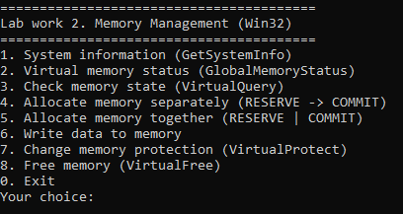
Рисунок 1 Главное меню

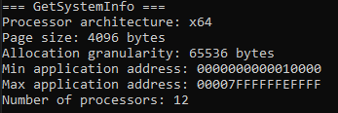
Рисунок 2 Информация о вычислительной системе
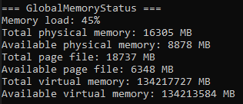
Рисунок 3 Статус виртуальной памяти

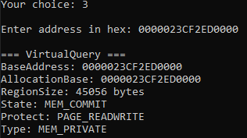
Рисунок 4 Состояние участка памяти

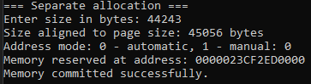
Рисунок 5 Раздельное резервирование и коммит: автовыбор адреса

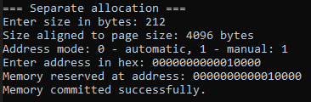
Рисунок 6 Раздельное резервирование и коммит: ручной выбор адреса

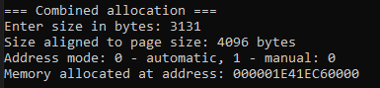
Рисунок 7 Одновременное резервирование и коммит: автовыбор адреса

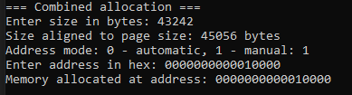
Рисунок 8 Одновременное резервирование и коммит: ручной выбор адреса

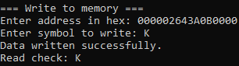
Рисунок 9 Запись данных в выделенную память

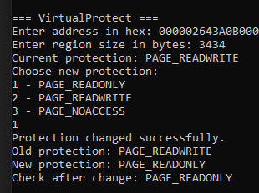
Рисунок 10 Изменение защиты файла
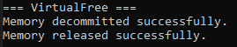

Рисунок 11 Освобождение памяти

Задание 2.1
Вывод:
В ходе выполнения задания 2.1 было разработано консольное приложение для исследования виртуальной памяти процесса с помощью Win32 API. В программе были реализованы все основные операции, требуемые в задании: получение информации о системе, определение статуса памяти, исследование региона по адресу, раздельное и одновременное выделение памяти, запись данных, изменение защиты и освобождение памяти.
В процессе работы были изучены функции GetSystemInfo, GlobalMemoryStatus, VirtualQuery, VirtualAlloc, VirtualProtect и VirtualFree. На практике удалось увидеть, что работа с памятью в Windows строится поэтапно: сначала регион может быть зарезервирован, затем переведён в состояние MEM_COMMIT, после чего с ним уже можно выполнять операции чтения и записи. Также было показано, что защита памяти влияет на возможность доступа к региону, и что её можно изменять во время работы программы.
Таким образом, в ходе лабораторной работы удалось наглядно изучить основные механизмы управления виртуальной памятью процесса в операционной системе Windows и понять, как Win32 API позволяет получать информацию о памяти и управлять её состоянием.

Задание 2.2. Использование проецируемых файлов для обмена данными между процессами.
Указания к выполнению.
Два приложения – клиент и сервер.
Сервер создает файл на диске и проецирует его в память, далее записывает
информацию и ждет, пока клиент не прочтет, затем отменяет проецирование и
удаляет файл.
Клиент открывает файл, проецирует и ждет доступности чтения, затем
читает и выводит результат, в завершении работы отменяет проецирование.
Сделать меню в каждой программе:
• пункты меню Сервера – «выполнить проецирование», «записать данные»,
«завершить работу»;
• пункты меню Клиента – «выполнить проецирование», «прочитать данные»,
«завершить работу»
Описание решения
При выполнении задания 2.2 были изучены механизмы межпроцессного взаимодействия с использованием проецируемых файлов. Были разработаны два независимых консольных приложения: Сервер и Клиент, которые обмениваются данными через общую область памяти. Взаимодействие организовано с использованием POSIX API операционной системы Linux. Сервер создаёт файл на диске функцией open с флагами O_RDWR и O_CREAT, устанавливает его размер функцией ftruncate до 4096 байт, затем отображает файл в виртуальную память процесса функцией mmap с флагом MAP_SHARED, что обеспечивает видимость изменений для всех процессов. Для синхронизации процессов в общей памяти определена структура SharedData, содержащая флаги ready и read_confirm для координации записи и чтения, а также буфер data размером 256 байт для передачи данных. При записи данных сервер вводит строку пользователем, записывает её в общую память, устанавливает флаг ready в 1 и ожидает подтверждения чтения через флаг read_confirm в цикле с usleep для экономии ресурсов процессора. Клиент открывает существующий файл функцией open без флага O_CREAT, отображает его в память функцией mmap с тем же флагом MAP_SHARED, ожидает доступности данных через функцию select с тайм-аутом 5 секунд, проверяет флаг ready, читает данные из буфера, устанавливает флаг read_confirm в 1 и сбрасывает ready в 0. Оба приложения реализуют требуемое меню с пунктами выполнить проецирование, записать или прочитать данные, завершить работу. Корректное завершение работы обеспечивает освобождение ресурсов: сервер вызывает munmap для отмены отображения, close для закрытия дескриптора файла и unlink для удаления файла с диска, клиент вызывает munmap и close без удаления файла. Использование флага MAP_SHARED критически важно для работы механизма, так как обеспечивает общую память между процессами. Структура с флагами синхронизации позволяет реализовать простой протокол рукопожатия без сложных примитивов синхронизации. Функция select используется для ожидания с тайм-аутом, хотя технически для mmap более подходит проверка флагов в цикле. В целом реализация полностью соответствует требованиям методических указаний для задания 2.2, демонстрирует эффективный механизм обмена данными между процессами без использования традиционных операций ввода-вывода, подтверждает понимание принципов работы проецируемых файлов и межпроцессного взаимодействия в операционной системе Linux.
Использованные функции
open - создание или открытие общего файла на диске для последующего отображения в память
ftruncate - установка размера файла перед отображением чтобы mmap мог выделить область нужного размера
mmap - отображение файла в виртуальную память процесса с флагом MAP_SHARED для общего доступа между процессами
munmap - отмена отображения файла из памяти при завершении работы для освобождения виртуального адресного пространства
close - закрытие файлового дескриптора для освобождения системных ресурсов после завершения операций
unlink - удаление файла с диска после завершения работы сервера для очистки временных файлов
select - ожидание доступности данных с тайм-аутом на стороне клиента перед чтением из общей памяти
FD_ZERO - очистка набора дескрипторов перед использованием в функции select
FD_SET - добавление файлового дескриптора в набор для мониторинга функцией select
usleep - приостановка выполнения сервера на короткое время для экономии ресурсов процессора при ожидании подтверждения чтения клиентом
Результаты работы программы

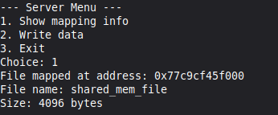

Рисунок 12 Успешное проецирование

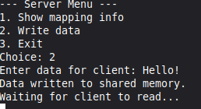
Рисунок 13 Запись сообщения для клиента

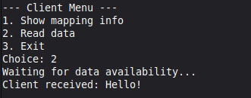
Рисунок 14 Считывание данных с клиента

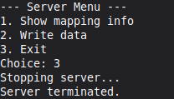

Рисунок 15 Выход из программы

Задание 2.2
Вывод:
При выполнении задания 2.2 были изучены механизмы межпроцессного взаимодействия с использованием проецируемых файлов. Были разработаны два независимых консольных приложения: Сервер и Клиент, которые обмениваются данными через общую область памяти. Взаимодействие организовано с использованием POSIX API операционной системы Linux. Сервер создаёт файл на диске функцией open с флагами O_RDWR и O_CREAT, устанавливает его размер функцией ftruncate до 4096 байт, затем отображает файл в виртуальную память процесса функцией mmap с флагом MAP_SHARED, что обеспечивает видимость изменений для всех процессов. Для синхронизации процессов в общей памяти определена структура SharedData, содержащая флаги ready и read_confirm для координации записи и чтения, а также буфер data размером 256 байт для передачи данных. При записи данных сервер вводит строку пользователем, записывает её в общую память, устанавливает флаг ready в 1 и ожидает подтверждения чтения через флаг read_confirm в цикле с usleep для экономии ресурсов процессора. Клиент открывает существующий файл функцией open без флага O_CREAT, отображает его в память функцией mmap с тем же флагом MAP_SHARED, ожидает доступности данных через функцию select с тайм-аутом 5 секунд, проверяет флаг ready, читает данные из буфера, устанавливает флаг read_confirm в 1 и сбрасывает ready в 0. Оба приложения реализуют требуемое меню с пунктами выполнить проецирование, записать или прочитать данные, завершить работу. Корректное завершение работы обеспечивает освобождение ресурсов: сервер вызывает munmap для отмены отображения, close для закрытия дескриптора файла и unlink для удаления файла с диска, клиент вызывает munmap и close без удаления файла. Использование флага MAP_SHARED критически важно для работы механизма, так как обеспечивает общую память между процессами. Структура с флагами синхронизации позволяет реализовать простой протокол рукопожатия без сложных примитивов синхронизации. Функция select используется для ожидания с тайм-аутом, хотя технически для mmap более подходит проверка флагов в цикле. В целом реализация полностью соответствует требованиям методических указаний для задания 2.2, демонстрирует эффективный механизм обмена данными между процессами без использования традиционных операций ввода-вывода, подтверждает понимание принципов работы проецируемых файлов и межпроцессного взаимодействия в операционной системе Linux.

